МИНОБРНАУКИ РОССИИ
САНКТ-ПЕТЕРБУРГСКИЙ ГОСУДАРСТВЕННЫЙ
ЭЛЕКТРОТЕХНИЧЕСКИЙ УНИВЕРСИТЕТ
«ЛЭТИ» ИМ. В.И. УЛЬЯНОВА (ЛЕНИНА)
КАФЕДРА САПР

Практическая работа №1
по дисциплине
«Объектно-ориентированное программирование»

Студент гр. 4354 |  | Ротару К.А.
Преподаватель |  | Кулагин М.В.

Санкт-Петербург
2025

- Задание
Требуется разработать программу, которая с консоли считывает поисковый запрос пользователя, и выводит результат поиска по Википедии.
2. Спецификация программы
Описание реализованных классов. UML-диаграмма классов.
Рисунок 1. Диаграмма классов
UML-диаграмма классов является графическим представлением объектной модели предметной области.
Основным элементом диаграммы классов является класс, которые представляется в виде прямоугольником, состоящим из трех секций: имя класса, атрибуты (свойства, поля) и методы. Атрибуты (свойства, поля) помимо названия могут содержать квалификатор видимости и тип. Методы также могут содержать квалификатор видимости, а также сигнатуру, определяющую тип возвращаемого значения, имена и типы параметров. Другими важными элементами диаграммы классов являются отношения между объектами, основными из которых являются:
– генерализация (определяет иерархию классов);
– ассоциация (и ее конкретизация – агрегация и композиция).
Ассоциация определяет зависимости между классами. Это самый общий вид связи между объектами. В случае ассоциации объекты являются отдельными сущностями, которые просто устанавливают между собой связи для выполнения скоординированных действий.
Агрегация представляет собой тип отношений, при которой один объ- ект является частью другого объекта. При этом агрегация образует слабую связь между объектами, так как все зависимые объекты инициализируются вне основного объекта. Примером агрегации может являться персональный компьютер, так как отдельные компоненты, из которых он состоит, являются полностью независимыми, и при необходимости, например, модуль памяти может быть извлечен из одного компьютера и установлен в другой.
Композиция представляет собой тип отношений, при котором зависимый объект может принадлежать только какому-то одному объекту. При композиции образуется сильная связь между объектами, при которой ос- новной объект полностью обеспечивает жизненный цикл объектов, кото- рые входят в его состав (от которых он зависит). Примером композиции может служить помещение и стены. Стены не могут существовать независимо от помещения, и наоборот. Другим примером может служить системная плата и распаянные модули памяти.

3. Описание интерфейса пользователя программы
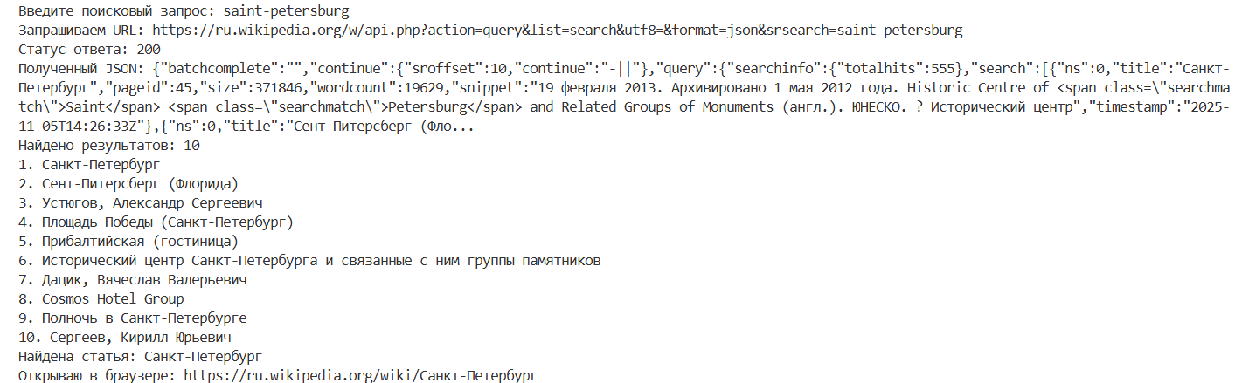
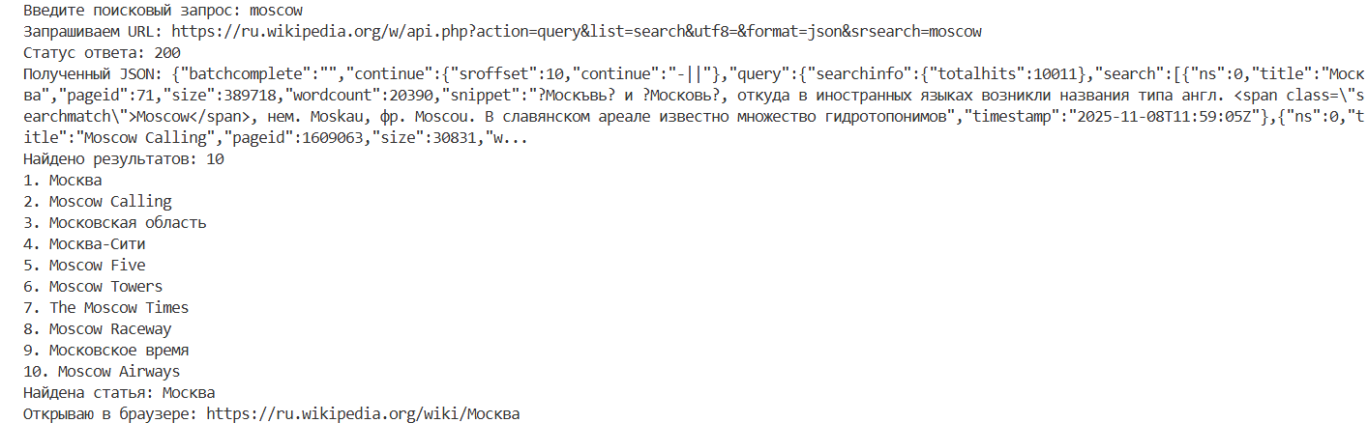
4. Текст программы
package com.example;

import java.io.IOException;
import java.net.URI;
import java.util.Scanner;
import java.net.http.HttpClient;
import java.net.http.HttpRequest;
import java.net.http.HttpResponse;
import java.time.Duration;
import java.net.URLEncoder;
import java.nio.charset.StandardCharsets;
import java.util.List;
import java.awt.Desktop;
import com.google.gson.Gson;

public class Search {
private static final String WIKIPEDIA_BASE_URL = "https://ru.wikipedia.org/wiki/";
private static final String WIKIPEDIA_API_URL = "https://ru.wikipedia.org/w/api.php?action=query&list=search&utf8=&format=json&srsearch=";
private static final int REQUEST_TIMEOUT_SECONDS = 15;
private static final Gson gson = new Gson();

public static String fetchJSONfromURL(String url){
System.out.println("Запрашиваем URL: " + url); // ОТЛАДКА

HttpClient client = HttpClient.newHttpClient();
HttpRequest request = HttpRequest.newBuilder()
.uri(URI.create(url))
.timeout(Duration.ofSeconds(REQUEST_TIMEOUT_SECONDS))
.header("Accept", "application/json")
.header("User-Agent", "WikiSearchBot/1.0")
.GET()
.build();

HttpResponse<String> response = null;
try {
response = client.send(request, HttpResponse.BodyHandlers.ofString());
System.out.println("Статус ответа: " + response.statusCode()); // ОТЛАДКА
} catch (IOException e) {
System.out.println("IO ошибка: " + e.getMessage());
return null;
} catch (InterruptedException e) {
System.out.println("Прервано: " + e.getMessage());
return null;
}

if (response != null && response.statusCode() >= 200 && response.statusCode() < 300) {
return response.body();
} else {
throw new RuntimeException("HTTP ошибка: " + (response != null ? response.statusCode() : "No response"));
}
}

public static void parseAndDisplayResults(String jsonResponse){
try {
System.out.println("Полученный JSON: " + jsonResponse.substring(0, Math.min(500, jsonResponse.length())) + "..."); // ОТЛАДКА
WikipediaResponse response = gson.fromJson(jsonResponse, WikipediaResponse.class);
// Проверки
if (response == null) {
System.out.println("Response is null");
return;
}
if (response.query == null) {
System.out.println("Query is null");
return;
}
if (response.query.search == null) {
System.out.println("Search results are null");
return;
}
System.out.println("Найдено результатов: " + response.query.search.size()); // ОТЛАДКА
if (response.query.search.isEmpty()) {
System.out.println("Ничего не найдено");
return;
}
// Найденные заголовки статей
for (int i = 0; i < response.query.search.size(); i++) {
SearchResult result = response.query.search.get(i);
System.out.println((i+1) + ". " + result.title);
}
SearchResult firstResult = response.query.search.get(0);
String articleUrl = WIKIPEDIA_BASE_URL + firstResult.title.replace(" ", "_");
System.out.println("Найдена статья: " + firstResult.title);
System.out.println("Открываю в браузере: " + articleUrl);
Desktop.getDesktop().browse(new URI(articleUrl));
} catch(Exception e) {
System.out.println("Ошибка при обработке результатов: " + e.getMessage());
e.printStackTrace();
}
}

public static void main(String[] args) {
System.setProperty("file.encoding", "UTF-8");
Scanner scanner = new Scanner(System.in);
System.out.print("Введите поисковый запрос: ");
String text = scanner.nextLine();
try {
String encodedText = URLEncoder.encode(text, StandardCharsets.UTF_8);
String apiUrl = WIKIPEDIA_API_URL + encodedText;
String jsonResponse = fetchJSONfromURL(apiUrl);

if (jsonResponse != null) {
parseAndDisplayResults(jsonResponse);
} else {
System.out.println("Не удалось получить данные");
}
} catch(Exception e){
System.out.println("Ошибка: " + e.getMessage());
} finally{
scanner.close();
}
}

static class WikipediaResponse {
public Query query;
}

static class Query {
public List<SearchResult> search;
}

static class SearchResult {
public String title;
}
}
5. Выводы

Разработанный программный код собирался с помощью системы автоматизированной сборки Maven. Результаты были выложены на Github: https://github.com/letishka/OOP

